"Wycieczka do Wrocławia w ramach projektu
- OTWARTY UMYSŁ - Twoją szansą na rozwój"

W środę 21 listopada 2018r. odbyła się wycieczka do Wrocławia w ramach projektu Otwarty umysł -Twoją szansą na rozwój. Uczniowie klas IV-VIII ze Szkoły Podstawowej w Dąbrowie Bolesławieckiej są uczestnikami projektu dofinansowanego ze środków Europejskiego Funduszu Społecznego i budżetu państwa w ramach Regionalnego Programu Operacyjnego Województwa Dolnośląskiego 2014-2020, którego beneficjentem jest Gmina Bolesławiec. Korzystają z bezpłatnych zajęć dodatkowych: koła wyrównawczego z matematyki, kół zainteresowań z matematyki i przyrody oraz ze szkolnego laboratorium.
Nasi uczniowie biorą także udział w zajęciach terenowych - wycieczkach. 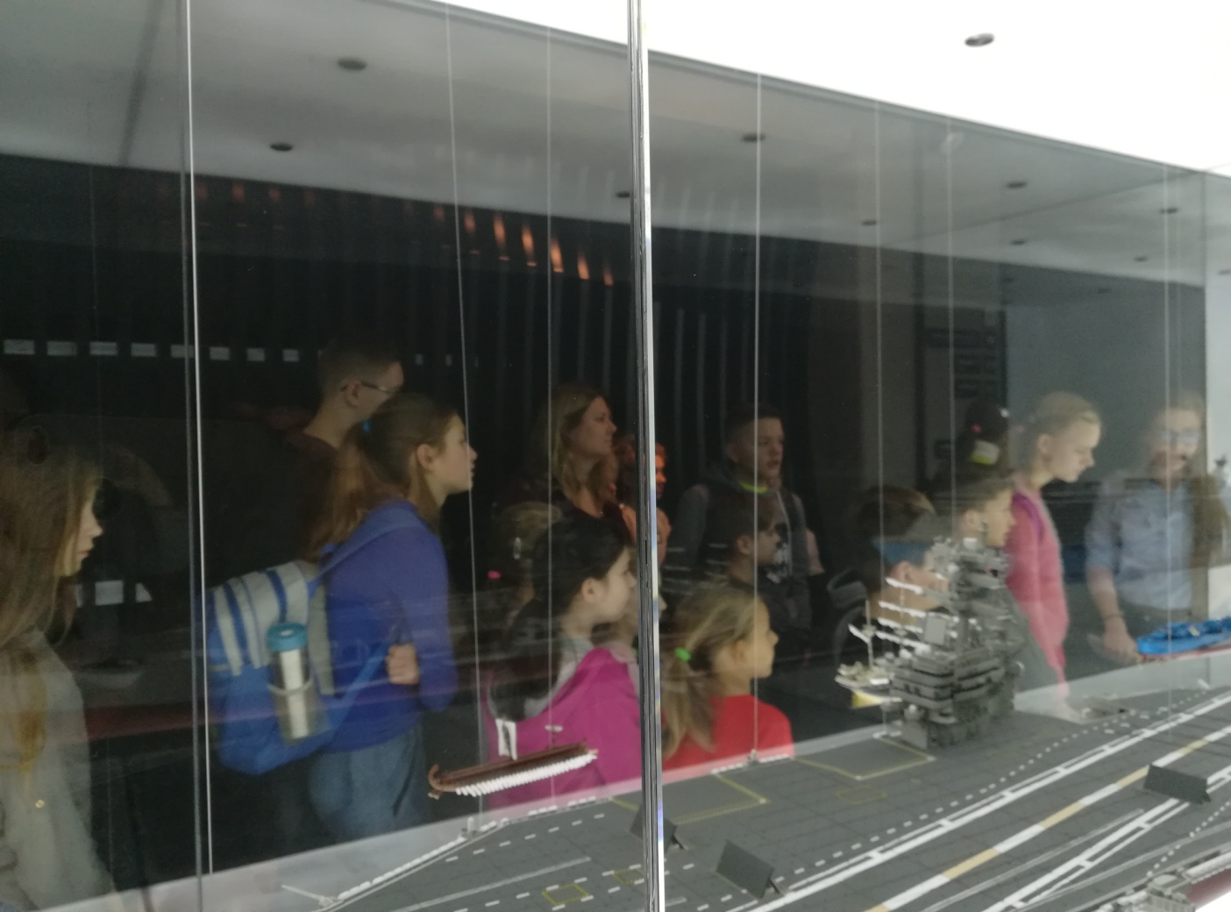

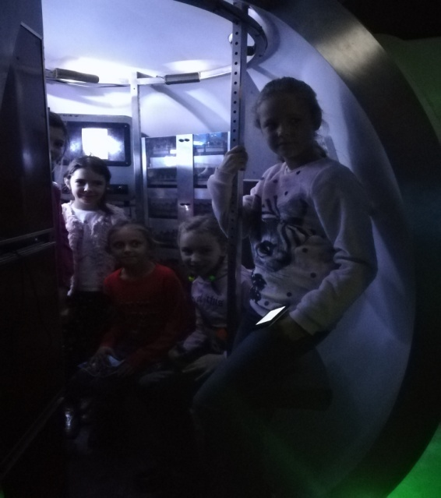
Nasi podopieczni w czasie wyjazdu do stolicy Dolnego Śląska mieli możliwość zobaczyć Planetarium przy Uniwersytecie Wrocławskim. Pani przewodniczka w ciekawy i przystępny sposób przybliżyła uczniom gwiazdozbiory Układu Słonecznego. Następnie odbyła się prezentacja multimedialna, czyli „Podróż do Gwiazd”.
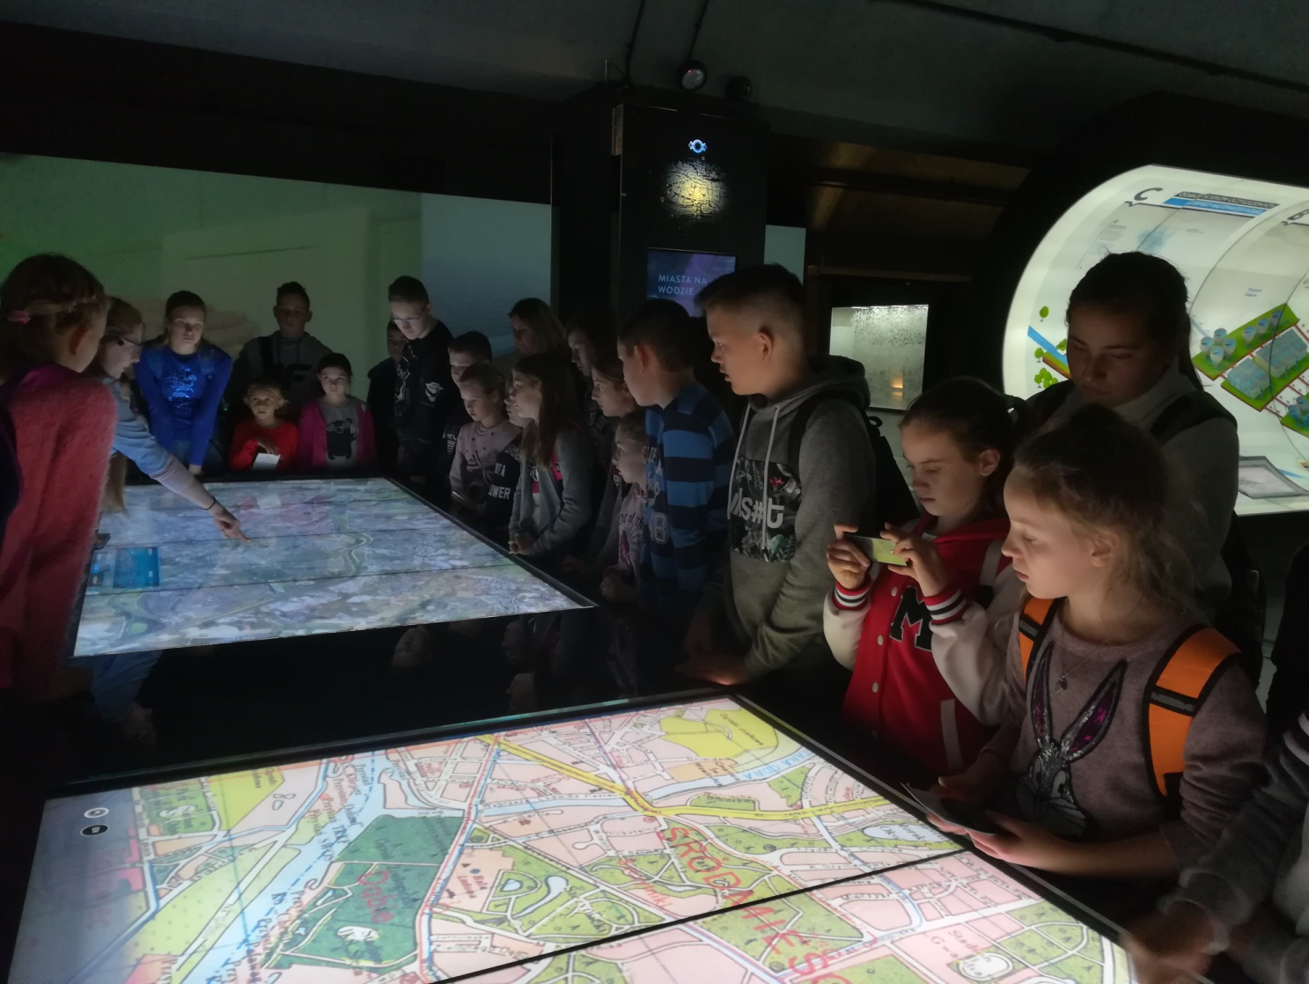
Kolejnym punktem wycieczki było Hydropolis - unikatowe centrum wiedzy poświęcone wodzie, które łączy walory edukacyjne z nowoczesną formą wystawienniczą. To jedyny taki obiekt w Polsce i jeden z nielicznych na świecie.

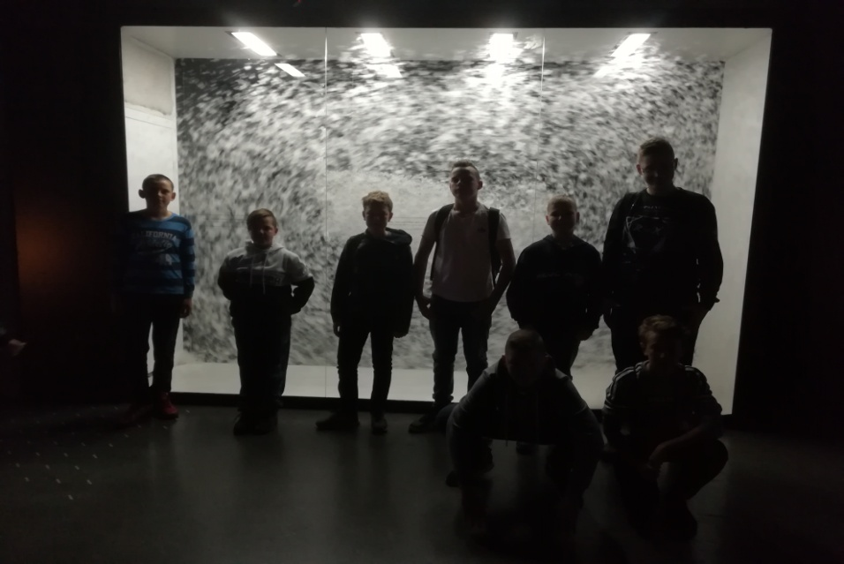
Uczniowie mieli okazję poznać różne ekspozycje. W owalnej sali wyświetlony został film obrazujący powstanie naszej planety oraz narodziny wody. W kolejnej sali były głębiny oceaniczne. Tu znajdowała się replika batyskafu, który w 1960 r. eksplorował najgłębsze miejsce na ziemi. W strefie ,,Ocean życia ‘’ uczniowie mieli możliwość obejrzeć świat wodny w skali mikro i makro, poznać ewolucję i formę żywych organizmów. 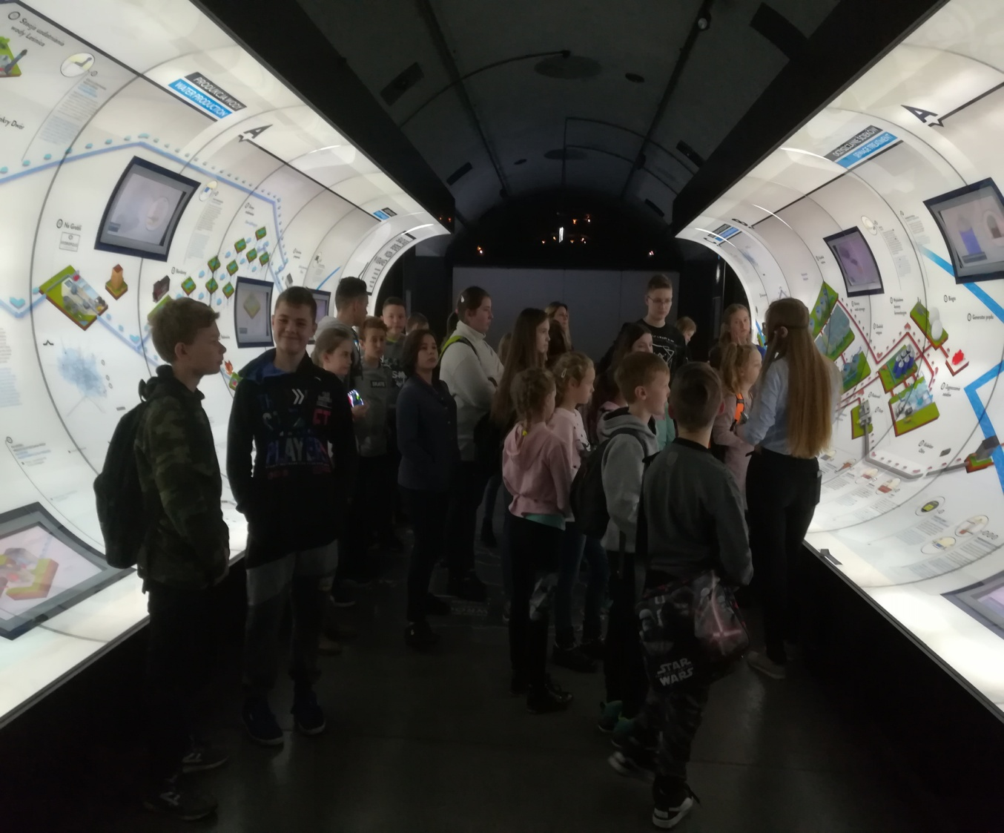
Uczniowie mieli dla siebie czas wolny, który spędzili w strefie relaksu bądź sklepiku z pamiątkami. Pyszny obiad, który był również finansowany z projektu, zjedliśmy w restauracji przy Hydropolis.
Tego typu przedsięwzięcia są świetnym sposobem na przybliżenie uczniom kluczowych kompetencji, a wycieczki łączą w sobie elementy nauki poprzez zabawę i doświadczenie.

Anna Gumiela
Agnieszka Domańska
Mariola Kojder

